Сценарий развлечения "День знаний"
для детей старшего дошкольного возраста.

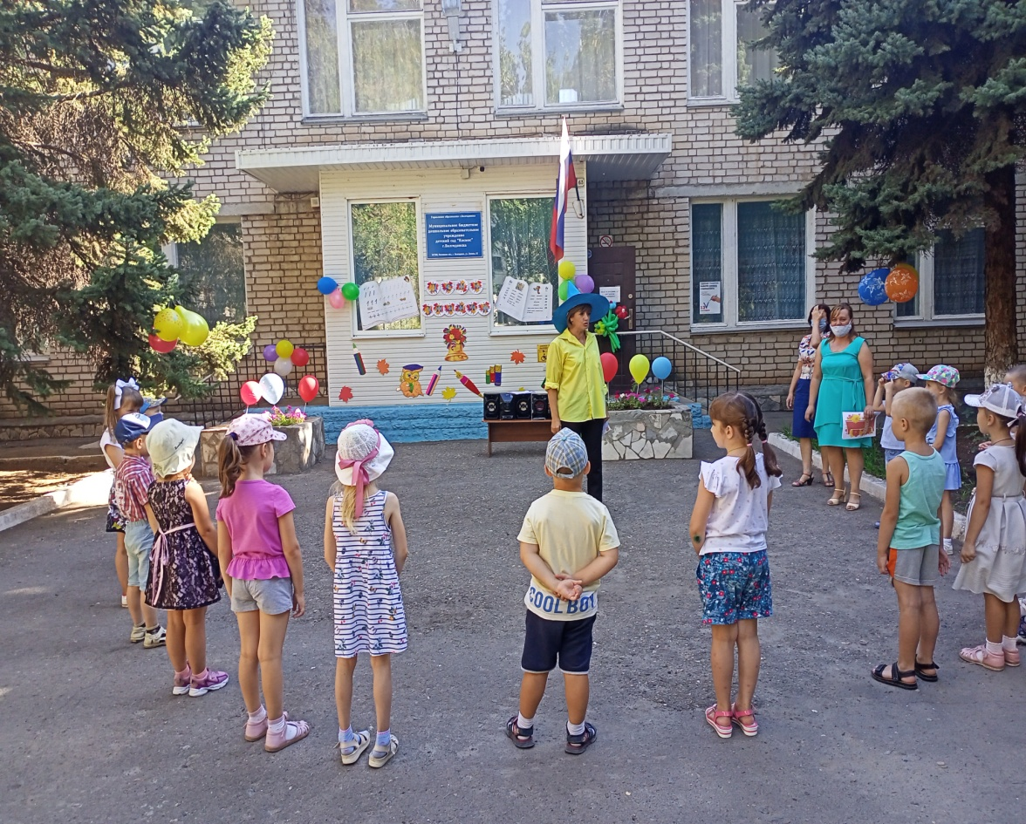

Цель: Создание доброжелательной атмосферы, праздничного настроения, положительного отношения к школе и желанию учиться.
Задачи:
-Обобщить знания детей о празднике День Знаний;
-Побуждать детей включаться в совместную со взрослыми игровую ситуацию;
-Развивать дружеские взаимоотношения между детьми, сплотить участников коллектива.
Формы организации деятельности детей: игровая беседа с элементами движений, игра, музыкальная викторина, загадки, рассказывание и слушание стихотворений, игровые танцы, аттракционы.
Ход мероприятия
Звучит веселая музыка. Дети старшего и подготовительного возраста собираются на спортивной площадке детского сада (если погода холодная – то в музыкальном зале) и встают полукругом. Звучат фанфары. В центр выходит Ведущий праздника.
Ведущий: Здравствуйте, взрослые!
Здравствуйте, дети!
Очень мы рады сегодняшней встрече!
Учиться спешит самый разный народ.
По Родине нашей День знаний идёт!
Я поздравляю всех ребят с этим замечательным днем и хочу, чтобы он запомнился и понравился всем вам. Ведь этот день открывает учебный год. Пусть он будет для вас увлекательным, интересным и принесёт вам новые знания, открытия и новых друзей!
Издалека показывается Незнайка. Он бежит к детям и громко кричит.
Незнайка: Стойте – стойте! Подождите!
Меня тоже на праздник возьмите!
Незнайка подбегает к детям.
Незнайка: Уф – ф – ф! Успел! Здрасьте, всем!
Я вижу вы тут праздник собираетесь отмечать? (ответы детей).
Только что-то я не припомню, что за праздник сегодня!
Новый год? 8 марта? Или может быть Масленица?
(Незнайка слушает ответы детей).

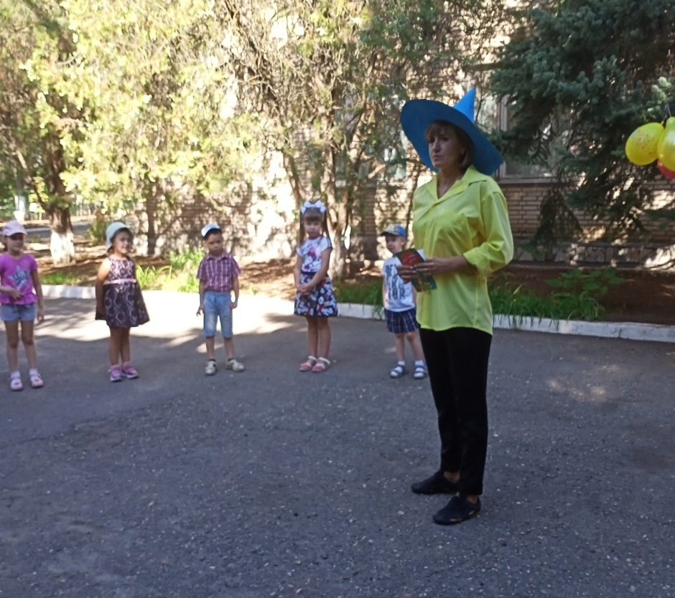

Да что же за день сегодня такой?

Ведущий: Эх, ты, Незнайка! Такой большой и не знаешь!
Ребята, какой праздник мы сегодня отмечаем? (Ответы детей).
Мы тебе сейчас все про него расскажем!
Ведущий: Этот праздник всех важней,
Этот праздник всех детей.
Этот день у нас повсюду
Отмечает вся страна.
Этот день он самый лучший,
Добрый день календаря!
Песня (1 куплет) «Здравствуй новый учебный год»
Незнайка: А…. Теперь понятно!
Я такой праздник не хочу!
Солнышко светит, водичка плещется, рыбки в море плавают… а ты играешь себе целый день и ни о чем больше не думаешь!
Летом было так здорово!.. (мечтательно)
Незнайка обращается к детям

Незнайка: Кто на море летом был? (дети отвечают)
Кто с корзиной в лес ходил?
Кто гонял на самокате?
Кто на завтрак скушал скатерть?
Кто летал на самолете?
Кто на дачу ездил к тете?
Кто за лето загорел?
Кто арбузов тонну съел?
Кто пришел к нам в детский сад?
Кто с друзьями встрече рад?
Да– а – а … Летом здорово!
Песня (1 куплет) «Детский сад»
Незнайка: Кстати! Вы хотите поиграть? Тогда повторяйте за мной!
Незнайка проводит музыкальную игру «Ручки-ручки»
Ведущий: Вижу, что за лето вы все хорошо отдохнули, набрались сил и готовы к новым открытиям! Тогда нам, ребята, пора немного позаниматься.
Незнайка: Ой, ребята, спрячьте меня, пожалуйста, поскорей!
Под музыку Незнайка прячется за детьми.
Ведущий: А куда подевался Незнайка?
Ведущий ищет Незнайку.
Ведущий: Незнайка ты где? Пора заниматься!
Ведущий замечает Незнайку, который прячется за спинами детей, берет его за руку и выводит в центр полукруга.
Ведущий: Ах! Вот вы где, сударь! И не надоело вам бездельничать?
Незнайка: Я пришел в детский сад повеселиться, а совсем не учиться!
Ведущий: А ребята– дошколята
Дружно ходят в детский сад,
На занятиях все лепят
И лошадок, и зайчат
А ещё поют, танцуют
Цифры учат и рисуют.
Хочешь, можем показать
Как учиться и играть?
Незнайка: Хочу! Показывайте!
Ведущий: Известно ли тебе, Незнайка, что дети делают по утрам?
Незнайка: Конечно! Громко кричат, дерутся, едят конфеты и прыгают.
Ведущий: А вот и нет! Дети умываются, чистят зубки и делают утреннюю зарядку, чтобы быть сильными и ловкими. Присоединяйся!
Ведущий и Незнайка проводят музыкальную игру по показу
«Веселая зарядка»
Ведущий: А вот после того, как дети немного зарядились – они с удовольствием рисуют, танцуют, поют, и много всего нового узнают?
Незнайка: Что? Прямо все – все – все?
Ведущий: Конечно! Вот смотри!
(детям) Ребята! Помогайте! Если вы согласны с тем, что я говорю, то отвечайте: «Это я, это я, это все мои друзья». Если не согласны со мной – тогда молчите. Детский сад сегодня ожил
После летних отпусков.
Мир знаний, дети, очень сложен
Кто в него идти готов? (ответ).
Кто будет буквы изучать
Читая потихоньку?
Не будет к маме приставать:
«Ну, почитай хоть крошку» (ответ).
Кто конструктором, друзья,
Овладеет без труда?
«Джип» и «Вольво» соберёт,
Папу в садик отвезёт? (ответ)
Кто будет петь и танцевать,
Писать, читать и рисовать,
Чтоб потом оценку «5»
На уроках получать? (ответ)
Любит, кто с утра поспать
И зарядку прозевать?
Кто капризка и лентяй
Ну-ка, быстро отвечай! (ответ)
Ведущий: Вот видишь, Незнайка, ребята всему хотят научиться и все узнать.
Они и сейчас очень многое знают.
Незнайка: Многое?.. Не верю!
Ведущий: А мы тебе докажем!
Правда, ребята? (ответы детей)
Наши дети, например, знают много песен.
Незнайка: Сейчас проверим!
Отгадайте, из какого мультфильма эта песня!
(В аудиозаписи звучат песни из м/ф «Маша и медведь», «Крошка Енот», «Бременские музыканты»)
И правда, песни знаете!
А вот сказки читаете?
Ведущий: Конечно! Можешь проверить!
Незнайка: Сейчас – сейчас!
Слушайте внимательно!
Стоит в поле дом чудесный
Он не низок, ни высок
Вы узнали, что за сказка?
Ну-ка, хором…… (Теремок)
Перед волком не дрожал
От медведя убежал
А лисице на зубок
Все ж попался….. (Колобок)
Крестницу волшебница любила
Туфли хрустальные ей подарила
Девочка имя забыла свое
Дети, скажите, как звали ее? (Золушка)
Незнайка: Сказки знаете, песни поете, а учиться вы не устаете?
Ведущий: Что ты, Незнайка!
Мы же не только поем и читаем, мы еще в игры разные играем!
Хочешь повеселиться с нами?
Тогда попробуй догнать эти замечательные мячи!
Ребята, передавайте!
Проводится аттракцион «Догони мяч».
Ведущий дает детям несколько мячей, которые они передают под веселую музыку друг другу. Буратино пытается эти мячи догнать и забрать у детей. Ведущий помогают детям.

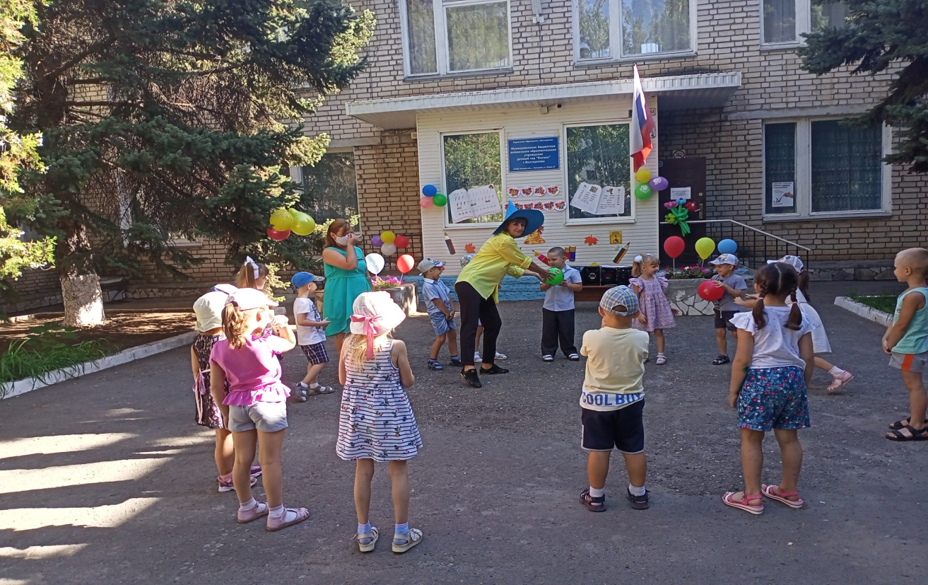

Ведущий: Ну что, Незнайка!
Не получилось догнать мячи!
Может быть, получится перепрыгнуть через скакалочку?
Незнайка: А как это?
Ведущий: А вот так!
Проводится аттракцион «Перепрыгни через скакалку»
(аттракцион проводит Ведущий. Она берет скакалку и ведет ее рядом с ногами детей по кругу. Дети стараются перепрыгнуть через скакалку). Незнайка тоже пытается перепрыгнуть через скакалку, но у него ничего не получается.
Ведущий: Не получается, Незнайка?
А ребята справились с заданием, и всё потому, что физкультурой занимаются! Но ты не переживай, а лучше потанцуй с нами, отдохни!
Проводится игровой танец «Чико – рико» по показу Ведущего. Незнайка повторяет движения вместе с детьми.
Незнайка: Ух, как весело живете!
И совсем не устаете?
Ладно, здорово у вас!
Учиться я готов сейчас!
Ведущий: Ну, вот и молодец! Ребята! Возьмем Незнайку с собой учиться? (ответы детей) Тогда вперед! Двери в страну знаний открыты для всех.
Под музыку дети идут «змейкой» друг за другом, подходят к волшебным воротам, на которых написано «Страна знаний», проходят через них, а затем вместе со своими воспитателями уходят на свой участок.

